

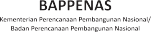

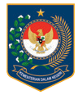
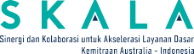

Risalah ini mengulas peran Musrenbang Tematik dalam memperkuat partisipasi bermakna dalam perencanaan pembangunan daerah. Berdasarkan pengalaman SKALA di enam provinsi, risalah ini mengidentifikasi empat faktor pendukung yang saling terkait, yakni kerangka regulasi dan kelembagaan, kapasitas organisasi masyarakat sipil (OMS) dan organisasi penyandang disabilitas (OPDis), pemanfaatan data terpilah, serta mekanisme tindak lanjut yang dapat ditelusuri. Meskipun pelaksanaan Musrenbang Tematik telah menunjukkan kemajuan, masih terdapat tantangan, terutama dalam penelusuran usulan sepanjang siklus perencanaan, dan pemberian umpan balik kepada masyarakat sipil. Risalah ditutup dengan sejumlah rekomendasi bagi pemerintah, OMS, dan mitra pembangunan.
Melembagakan Partisipasi Bermakna dalam Perencanaan Pembangunan Daerah
Agustus 2026
KNOWLEDGE BRIEF

Latar Belakang

Sejak diberlakukannya Undang-Undang Nomor 25 Tahun 2004, Musyawarah Perencanaan Pembangunan (Musrenbang) menjadi fondasi utama dalam perencanaan pembangunan yang terdesentralisasi pascareformasi di Indonesia. Forum ini diselenggarakan setiap tahun, secara berjenjang dari desa hingga tingkat nasional, sebagai mekanisme formal yang mempertemukan masyarakat, organisasi masyarakat sipil, dan pemerintah untuk menyepakati arah serta prioritas pembangunan yang akan dituangkan dalam rencana dan anggaran daerah.
Kendati Musrenbang telah menjadi bagian dalam sistem perencanaan yang mapan, pelaksanaannya dikritik karena partisipasi masyarakat kerap berlangsung sebagai formalitas dan prosesnya didominasi oleh elite daerah. Untuk memastikan agar suara mereka terakomodasi, masyarakat menginisiasi dan mendanai forum-forum khusus, seperti Musrenbang Pemuda dan Perempuan. Forum ini berhasil membuka ruang dialog yang sebelumnya terbatas walaupun belum mampu memengaruhi keputusan penganggaran secara nyata. Banyak di antaranya belum didukung oleh mandat hukum, sehingga usulan yang dihasilkan tidak mengikat dan kerap tidak ditindaklanjuti oleh organisasi perangkat daerah. Selain itu, usulan dari kelompok rentan sering kali tidak selaras dengan program pemerintah dan nomenklatur yang berlaku, sehingga sulit untuk diakomodasi dalam sistem perencanaan.

Kesenjangan antara Partisipasi dan Pengaruh
Meskipun Musrenbang Tematik mulai diakui, usulan yang berkaitan dengan kesetaraan gender, disabilitas, dan inklusi sosial masih belum diakomodasi dalam dokumen perencanaan akhir. Hal ini terjadi karena pemerintah daerah dan organisasi masyarakat sipil sering kali belum memiliki kapasitas teknis untuk menyelaraskan kebutuhan masyarakat dengan struktur penganggaran pemerintah. Di sisi lain, belum tersedia mekanisme formal untuk menelusuri usulan tersebut sepanjang siklus perencanaan.
SKALA mendukung pengenalan dan penguatan Musrenbang Tematik untuk menjawab tantangan ini di enam provinsi, yaitu Kalimantan Utara, Nusa Tenggara Timur, Nusa Tenggara Barat, Gorontalo, Maluku, dan Papua Selatan. Pelaksanaan forum tematik di daerah-daerah ini menunjukkan bahwa ruang yang secara khusus ditujukan bagi kelompok rentan mampu menghasilkan usulan yang lebih kuat, terstruktur, dan diakui oleh pemerintah daerah. Keberhasilan ini menegaskan pentingnya melembagakan praktik tersebut agar tidak sekadar menjadi inisiatif ad hoc, tetapi menjadi bagian dari sistem perencanaan pembangunan daerah yang memiliki dasar hukum dan pengaturan yang jelas. Ringkasan kontribusi SKALA terhadap Musrenbang Tematik disajikan dalam Lampiran 1.
Pada Januari 2026, Kementerian Dalam Negeri Republik Indonesia menerbitkan Surat Edaran1 dan Pedoman Partisipasi Masyarakat dan Kelompok Rentan dalam Penyusunan Rencana Kerja Pemerintah Daerah (RKPD) dan Musrenbang Tematik. Pedoman tersebut mendorong pemerintah daerah untuk mengadopsi forum tematik atau inklusi guna memperkuat partisipasi yang bermakna dalam proses perencanaan pembangunan, terutama guna meningkatkan layanan dasar bagi kelompok rentan.

Empat Kondisi Pendukung Partisipasi Bermakna
Pengalaman di enam provinsi menunjukkan bahwa efektivitas Musrenbang Tematik ditentukan oleh empat kondisi pendukung yang saling terkait. Perbandingan kerangka regulasi pendukung dan praktik partisipasi keenam provinsi tersebut disajikan dalam Lampiran 2.
- Kerangka Regulasi dan Kelembagaan
Partisipasi yang bermakna membutuhkan mandat yang dapat diterapkan pada tiga tingkat:
  - Regulasi tingkat tinggi, seperti Peraturan Gubernur, yang menetapkan mandat untuk mengimplementasikan inklusi,
  - Surat keputusan atau prosedur operasional standar Badan Perencanaan Pembangunan Daerah (Bappeda) yang menjabarkan peran dan prosedur; serta
  - Petunjuk dan pedoman operasional yang mencakup metode penjangkauan peserta, pengaturan aksesibilitas, dan penelusuran usulan masyarakat.
Di provinsi yang telah memiliki kerangka regulasi seperti ini, partisipasi berlangsung lebih terstruktur dan usulan lebih berpeluang ditindaklanjuti dalam siklus perencanaan formal.
- Kapasitas kelembagaan, Organisasi Masyarakat Sipil (OMS) dan Organisasi Penyandang Disabilitas (OPDis)
Kerangka regulasi yang kuat perlu ditunjang oleh kapasitas kelembagaan pemerintah daerah untuk memfasilitasi pelaksanaan forum dan menyelaraskan usulan masyarakat dengan nomenklatur program pemerintah yang berlaku.

1 Surat Edaran (SE) Nomor 000.8.2.6/0829/Bangda.

OMS dan OPDis dapat berperan lebih efektif ketika memiliki pemahaman yang memadai tentang perencanaan dan penganggaran daerah, termasuk Rencana Pembangunan Jangka Menengah Daerah (RPJMD), Rencana Kerja Pemerintah Daerah (RKPD), dan rencana kerja perangkat daerah. Dengan pemahaman ini, mereka dapat menerjemahkan isu yang dihadapi masyarakat menjadi usulan yang selaras dengan kerangka kebijakan.
Di lima provinsi, selain Papua Selatan, penguatan kapasitas bagi OMS dan OPDis yang diberikan sebelum penyusunan usulan menghasilkan masukan yang lebih kuat dan lebih selaras dengan program pemerintah. Namun, kapasitas ini masih belum merata. Ketika OMS dan OPDis belum mampu memahami nomenklatur anggaran dan struktur program, bahkan usulan yang memiliki dasar kuat pun sulit ditindaklanjuti.
- Data Terpilah
Data memperkuat posisi tawar kelompok rentan dengan mendasarkan usulan pada bukti. Kerangka regulasi di Indonesia mendukung pertukaran data antarinstansi pemerintah melalui Sistem Informasi Pemerintahan Daerah (SIPD). Namun, ketersediaan dan pemanfaatan data terpilah berdasarkan gender dan disabilitas masih terbatas. Tidak semua OMS dan OPDis dapat mengakses data yang tersedia maupun memiliki kapasitas untuk menggunakannya secara efektif.
Pemanfaatan data yang lebih terencana tampak di Nusa Tenggara Barat, di mana platform SEPAKAT untuk analisis kesejahteraan sosial dipadukan dengan masukan dari OMS dan OPDis, sehingga kualitas dan kredibilitas usulan meningkat.
- Mekanisme Tindak Lanjut yang Dapat Ditelusuri
Partisipasi semakin bermakna ketika usulan dapat ditelusuri. Salah satu instrumen yang digunakan adalah matriks tanggapan yang mendokumentasikan setiap usulan dari kelompok rentan, perangkat daerah yang bertanggung jawab, keselarasan dengan program, serta status penerimaan atau penolakan beserta alasannya. Informasi tersebut membantu OMS dan OPDis memperbaiki dan mengajukan kembali usulan pada siklus perencanaan berikutnya.
Saat ini, umpan balik masih sering disampaikan secara lisan dan penolakan usulan tidak dicatat. Hal ini membatasi pembelajaran dan akuntabilitas. Bahkan ketika usulan telah diintegrasikan ke dalam RPJMD, belum tersedia mekanisme untuk melacak apakah usulan tersebut kemudian dituangkan dalam rencana sektoral dan penganggaran.

Rekomendasi bagi Pemerintah, OMS, dan Mitra Pembangunan

Sejumlah rekomendasi berikut dapat memperkuat pelaksanaan Musrenbang Tematik:
Pemerintah
- Pemerintah pusat, terutama Kementerian Perencanaan Pembangunan Nasional/Bappenas dan Kementerian Dalam Negeri Republik Indonesia, memastikan penerapan panduan secara konsisten di berbagai daerah melalui standardisasi perangkat operasional dan integrasinya ke dalam Sistem Informasi Pemerintahan Daerah (SIPD).
- Pemerintah daerah perlu memperkuat kelembagaan Musrenbang Tematik melalui regulasi yang mengikat, prosedur operasional standar yang jelas, serta standar minimum aksesibilitas dan keterwakilan kelompok rentan.

- Panduan teknis mengenai partisipasi kelompok rentan perlu diselesaikan, disertai insentif dan pendampingan teknis untuk mendukung pelaksanaannya.
- Perlu dibangun sistem untuk menyalurkan usulan kepada pihak yang berwenang, menyelaraskannya dengan nomenklatur program pemerintah, menelusuri perkembangannya, dan memberikan umpan balik tertulis. Sistem tersebut membantu OMS dan OPDis memperbaiki usulan untuk siklus perencanaan berikutnya. Pelibatan masyarakat sipil secara berkala juga perlu dipertahankan untuk membangun kepercayaan.

OMS dan Mitra Pembangunan
- OMS dan OPDis perlu meningkatkan keterlibatan melalui penggunaan data yang lebih sistematis dan berbagi praktik baik, termasuk pemanfaatan Gender Analysis Pathway dalam penyusunan usulan.
- Mitra pembangunan perlu mengalihkan tanggung jawab secara bertahap kepada pemerintah, sambil tetap menyediakan dukungan dan pendampingan teknis untuk menjaga transparansi dan keberlanjutan perencanaan yang inklusif setelah dukungan program berakhir.

Lampiran 1:
SKALA’s contribution to Thematic Musrenbang
Risalah ini disusun berdasarkan pengalaman SKALA dalam mendukung Musrenbang Tematik di enam provinsi. Dukungan tersebut dimulai sejak program KOMPAK, sebagai pendahulu SKALA, dan berlanjut sejak implementasi SKALA pada tahun 2022.
SKALA mendukung seluruh tahapan Musrenbang Tematik, mulai dari persiapan, pelaksanaan, hingga tindak lanjut pascaforum, melalui bantuan teknis dan fasilitasi. Dukungan tersebut meningkatkan kesadaran, kapasitas, dan kemampuan analitis OMS dan OPD untuk berpartisipasi dalam proses perencanaan pembangunan. Di sisi lain, pendampingan kepada pemerintah daerah turut memperkuat kerangka regulasi dan kelembagaan yang mendukung pembangunan yang lebih inklusif.

KONTRIBUSI SKALA TERHADAP MUSRENBANG TEMATIK
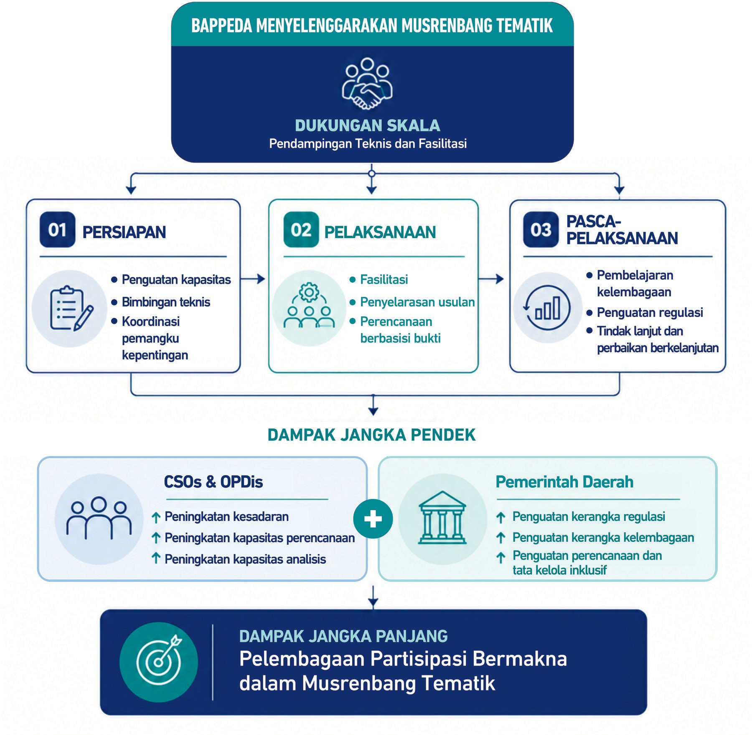

Lampiran 2:
Dasar Regulasi untuk Mendukung Partisipasi dalam Musrenbang Tematik

Area Refleksi

Nusa Tenggara Timur

Nusa Tenggara Barat

Kalimantan Utara

Gorontalo

Maluku

Papua Selatan

Regulasi

Peraturan Gubernur Nomor 2 Tahun 2025 tentang Musrenbang Inklusif (Musik Keren); pedoman fasilitasi; kebijakan pendukung terkait disabilitas dan lanjut usia.
Rancangan Keputusan Gubernur dan pedoman pelaksanaan Tembang PUGIS NTB masih dalam proses penyusunan.

Keputusan Kepala Bappeda No. 100.3/444/BAPP-LIT.3/III/2025
tentang Pedoman Teknis Mentari Kaltara.

Keputusan Gubernur No. 255/28/ VIII/2025 tentang Tim Pelaksana Forum Gorontalo Inklusi Dulohupa; Keputusan Bappeda Nomor 84 Tahun 2025 tentang Pedoman Pelaksanaan.
Nota Dinas Kepala Bappeda tanggal 30 Januari 2026 tentang Pedoman Pelaksanaan Musrenbang Tematik Bacarita Manise.

Keputusan Gubernur Nomor 75 Tahun 2025 tentang Pedoman Fortembang (forum tematik kelompok rentan).

Cakupan Pengaturan

Mandat formal bagi partisipasi inklusif; tata cara pelaksanaan, termasuk akomodasi yang layak; proses pengajuan dan pembahasan usulan.
Pedoman operasional partisipasi inklusif, termasuk akomodasi yang layak; peran OMS dan OPD; penguatan kolaborasi SKALA dan INKLUSI dalam mendukung Musrenbang Inklusif; serta
prosedur penyusunan usulan dan penyelarasannya dengan sistem perencanaan.
Prosedur pelaksanaan; peran dan tanggung jawab; proses pengajuan dan tindak lanjut usulan; alat penelusuran terstruktur, termasuk matriks usulan.
Struktur kelembagaan forum inklusif; peran dan tanggung jawab perangkat daerah; prosedur pelaksanaan dan mekanisme koordinasi.

Pedoman operasional yang mencakup akomodasi yang layak, mekanisme partisipasi dan koordinasi, serta pengumpulan usulan melalui survei daring.

Pedoman operasional yang mencakup akomodasi yang layak, mekanisme partisipasi, dan koordinasi.

Publikasi ini didanai oleh Pemerintah Australia melalui Department of Foreign Affairs and Trade. Publikasi ini dimaksudkan hanya untuk memberikan informasi umum. Pandangan yang disampaikan dalam publikasi ini merupakan pandangan penulis dan tidak selalu mencerminkan pandangan Pemerintah Australia ataupun Pemerintah Indonesia.


Sinergi dan Kolaborasi untuk Akselerasi Layanan Dasar (SKALA) is an Australia-Indonesia Partnership Program aimed at supporting the Government of Indonesia’s efforts to reduce poverty and inequality by improving basic-service provisions to poor and vulnerable communities in less-developed regions.

CONTACT US

IFC Tower 2, Level 17
Jl. Jendral Sudirman Kav. 22-23 Jakarta 12G20
 info@skala.or.id

https://s.id/Channel-SKALA




SKALA.or.id

